05 Laboratorio Óptica. Fotodiodos y medidores de potencia óptica.

- Un medidor de potencia óptica está formado, entre otros elementos, por un fotodiodo que produce un número de electrones (una corriente eléctrica) proporcional al número de fotones que recibe, no a su energía. La relación entre el número de electrones producidos y el nº de fotones que recibe se conoce como eficiencia cuántica (el valor de la eficiencia cuántica depende de la longitud de onda de la radiación que incide sobre el fotodiodo).

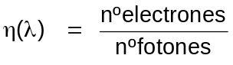

El medidor convierte esa medida de corriente en una medida de potencia óptica por medio de un factor, que es diferente a cada longitud de onda, y que se denomina Responsividad

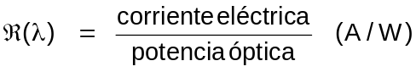

a) Demostrar que la relación entre la responsividad y la eficiencia cuántica responde a la expresión:

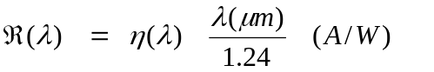

Se ha medido la responsividad de un fotodiodo para diferentes longitudes de onda, obteniéndose los resultados que se presentan en la tabla

Longitud de onda (λ)  (μm) | Responsividad (ℜ)  (A/W)
0.400 | 0.147
0.500 | 0.218
0.600 | 0.293
0.680 | 0.352
0.700 | 0.366
0.800 | 0.432
0.830 | 0.450
0.900 | 0.484
1.000 | 0.497
1.100 | 0.329

b) Dibujar en una misma gráfica la eficiencia cuántica y la responsividad del fotodiodo en función de la longitud de onda (medida en micras) con un eje de abscisas entre 0.400 y 1200 y un eje de ordenadas entre 0.1 y 0.7. Se puede utilizar cualquier programa para representar la gráfica (Scilab, Excel, etc.), pero EN NINGUN CASO se puede dibujar a mano.

Nuestro medidor de potencia, que incorpora un fotodiodo del tipo descrito anteriormente, dispone de tres posiciones: 0.633; 0.780 y 0.850 (esto significa que el medidor utiliza como factor de conversión de corriente a potencia óptica la responsividad correspondiente a la posición seleccionada).

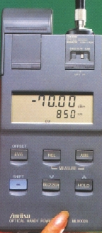
Selector de posición
Posición seleccionada

Si sobre el medidor incide una radiación de -10 dBm y 850 nm

c) ¿Qué valor, en dBm, nos proporcionará el medidor si realizamos la medida en la posición de 0.850? ¿Y, si por error, realizamos la medida en la posición de 0.633?

NOTA: Para entender el ejercicio se recomienda seguir los siguientes pasos: 1.- calcular el nº de fotones por segundo que recibe el fotodiodo; 2.- calcular el nº de electrones por segundo producidos por el fotodiodo; 3.- calcular la corriente producida por el fotodiodo; 4.- aplicar el factor correspondiente a la posición del medidor seleccionada.

En muchas ocasiones, el fabricante del medidor nos proporciona la curva de responsividad relativa, que no es nada más que la curva de responsividad del fotodiodo utilizado normalizada a 1 (en escala lineal) o a 0 dB (en escala logarítmica).

d) A partir de la tabla de responsividades del fotodiodo del apartado (b), dibujar la gráfica de su responsividad relativa en función de la longitud de onda (medida en micras) con un eje de abscisas entre 0.400 y 1200 y un eje de ordenadas cuyo valor máximo sea 1.0. Repetir la gráfica si ahora el valor máximo del eje de ordenadas debe ser de 0 dB. (estas gráficas tampoco pueden dibujarse a mano).

e) Repetir el apartado (c), pero ahora utilizando la curva de responsividad relativa en dB’s del apartado anterior.

- En un sistema formado por un emisor LED-620 nm, modulado sinusoidalmente a 100 kHz, fibra de plástico y un detector con amplificador de transimpedancia se lleva la salida de este último a un analizador de espectro eléctrico calibrado en potencia y se obtienen los siguientes resultados:
-  Longitud de carrete: 20 m; potencia leída en el analizador en el pico de 100 kHz -10 dBm
- Longitud de carrete: 40 m; potencia leída en el analizador en el pico de 100 kHz -30 dBm

Determinar la atenuación de la fibra de plástico.
Respuesta 1
a)
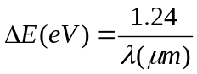
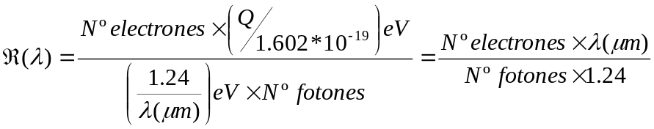
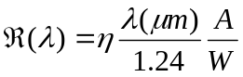
b)
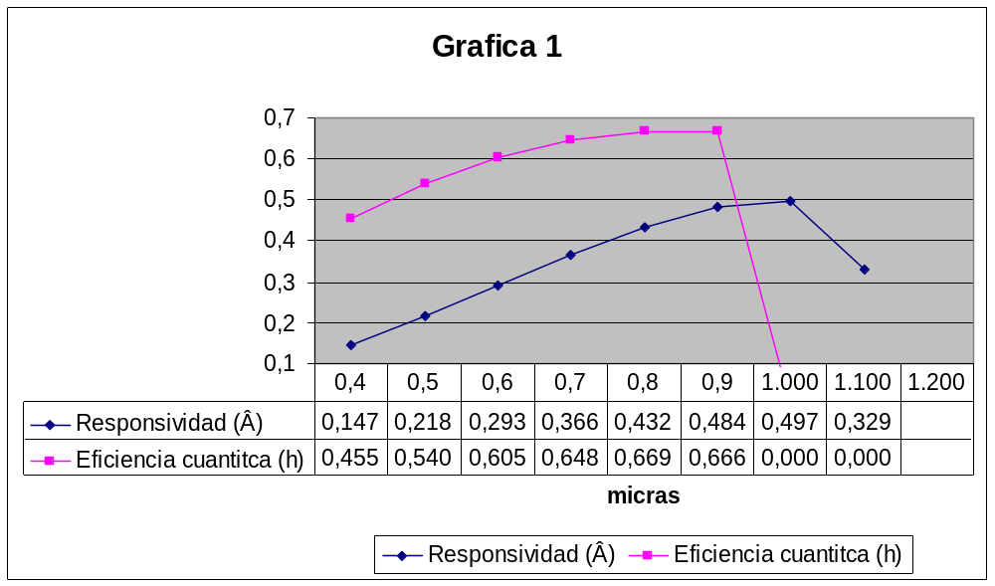

c)
-10 dBm=0.1x10⁻³ W; 0.1x10⁻³ W=Nº fotones x energía
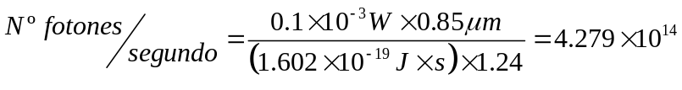
Según tabla para 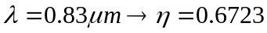 aproximamos 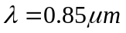 al valor más cercano en la tabla.

- medida en la posición 0.850

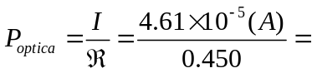 1.02x10⁻⁴ en dBm -9.89 dBm

- medida en la posición 0.633

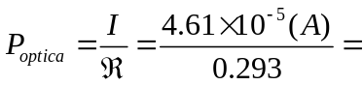 1.57x10⁻⁴en dBm -8.03 dBm

d)

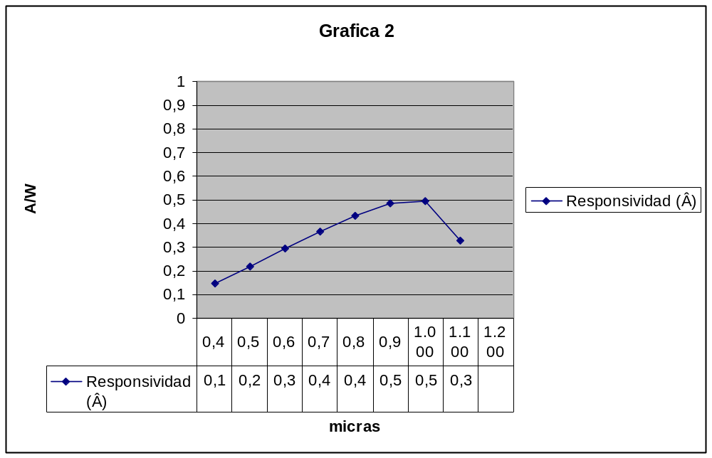

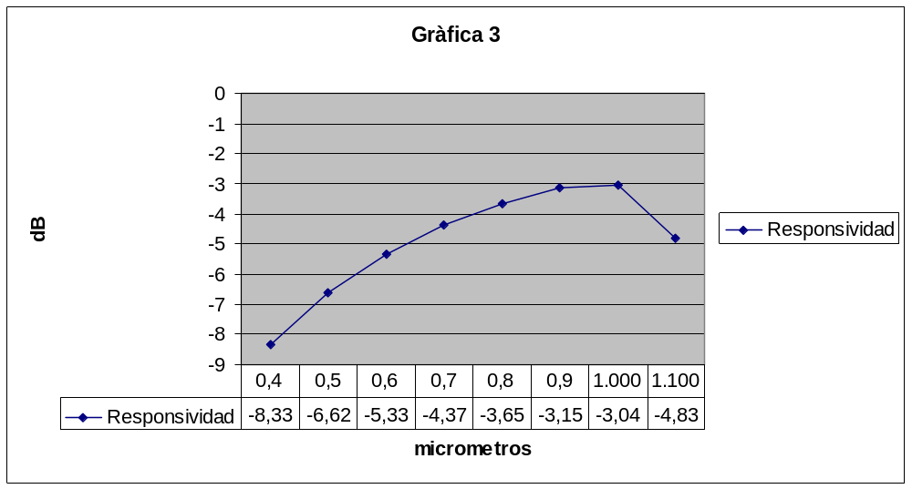

e)

- medida en la posición 0.850

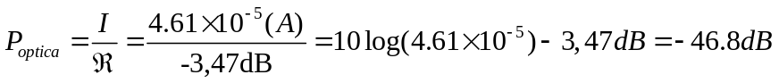

- medida en la posición 0.633

Respuesta 2
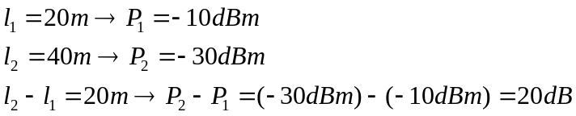
En 20 m se atenúan 20 dB 